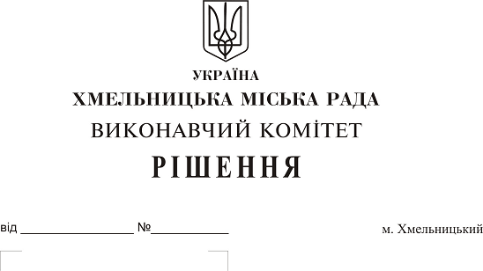
Про передачу в оренду нежитлових приміщень
міської комунальної власності та втрату чинності
пунктів додатку до рішення виконавчого комітету

Розглянувши клопотання заявників щодо оренди нежитлових приміщень міської комунальної власності та враховуючи те, що за результатами вивчення попиту на об’єкти оренди подано лише по одній заяві на їх оренду, керуючись законами України “Про оренду державного та комунального майна”, “Про місцеве самоврядування в Україні”, рішенням двадцять восьмої сесії міської ради від 30.10.2013 р. № 11 “Про впорядкування управління об’єктами комунальної власності територіальної громади міста Хмельницького”, виконавчий комітет міської ради

В И Р І Ш И В:

1. Передати в оренду:

1.1 фізичній особі - підприємцю Вечорик Людмилі Василівні нежитлове
приміщення на другому поверсі в будинку побуту по вул. Кам’янецькій, 2 корисною площею 10,5 кв.м (загальною площею 15,6 кв.м) для розміщення косметичного кабінету строком на один рік;

1.2 фізичній особі - підприємцю Косточці Олександру Івановичу нежитлове приміщення в цоколі будівлі по вул. Інститутській, 5 корисною площею 34,2 кв.м (загальною площею 46,5 кв.м) для ремонту побутової техніки строком на п’ять років.

2. Визнати такими, що втратили чинність:

2.1 пункт 1 додатку до рішення виконавчого комітету від 08.08.2019 № 655 «Про погодження умов передачі в оренду нежитлових приміщень міської комунальної власності»;

2.2 пункт 6 додатку до рішення виконавчого комітету від 08.08.2019 № 655 «Про погодження умов передачі в оренду нежитлових приміщень міської комунальної власності».

3. Управлінню комунального майна, яке діє від імені виконавчого комітету Хмельницької міської ради, та отримувачам коштів за оренду вказаних нежитлових приміщень укласти договори оренди відповідно до чинного законодавства.

4. Орендарям відповідно до чинного законодавства укласти договори оренди та договори з надавачами комунальних послуг, відшкодувати витрати на проведення незалежної оцінки об’єктів оренди та її рецензування, дотримуватись Правил благоустрою території міста Хмельницького.

5. Контроль за виконанням рішення покласти на заступника міського голови А. Бондаренка.

Міський голова О. Симчишин

